体育器材管理系统

**文档**

目录

备注 1

命名标准和代码风格 1

维护文档参见 1

代码重构 1

GUI程序设计 1

数据库结构 1

GUI窗口结构 2

借器材 2

STATE状态对应表 2

还器材 3

增加器材 4

删除器材 5

动态网页设计 6

网页结构 7

# 备注

## 命名标准和代码风格

Python文件中所有变量使用**下划线命名法**

Python文件中函数名称使用**大驼峰命名法**

C语言文件中使用**下划线命名法**,遵循**Google Style**

## 维护文档参见

chart.py "\doc\chart.py.doc.md"

db.py "\doc\db.py.doc.md"

MDViewer.py "\doc\MDViewer.py.doc.md"

sec-GUI.py "\doc\sec-GUI.py.doc.md"

server.py "\doc\server.py.doc.md"

## 代码重构

为了提高代码运行效率,使用了C语言，调用PythonAPI对db.py经行重构。维护文档参见[Python/C API 参考手册 — Python 3.13.2 文档](https://docs.python.org/zh-cn/3/c-api/index.html)

# GUI程序设计

AI建议

数据库数据

AI模型

数据库

程序

GUI

## 数据库结构

|  |  |  |  |  |  |  |  |  |  |  |
| --- | --- | --- | --- | --- | --- | --- | --- | --- | --- | --- |
| 表 | Equipment | | | | Log | | | | | |
| 数据 | ID | CODE | TYPE | STATE | ID | NAME | CLASS | CODE | TIME | STATE |
| 类型 | INT | INT | TEXT | int | INT | TEXT | TEXT | INT | TEXT | INT |
| 限制 | 非空,基础 | 非空 | 非空 | 非空 | 非空,基础 | 非空 | 非空 | 非空 | 非空 | 非空 |
| 注释 | 序列号 | 器材编码 | 器材种类 | 状态 | 序列号 | 姓名 | 班级 | 所借器材编号 | 借出时间 | 状态 |

## GUI窗口结构

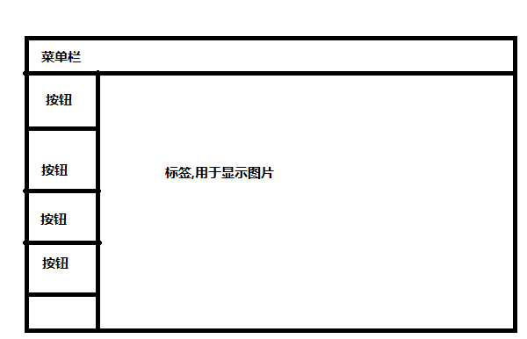

## 借器材

新建一个窗口,输入班级姓名学号,从数据库中读取表”Equipment”中CODE对应的STATE判断器材有没有被借出

STATE状态对应表

|  |  |
| --- | --- |
| 状态(STATE) | 含义 |
| 0 | 在库中 |
| -1 | 借出 |

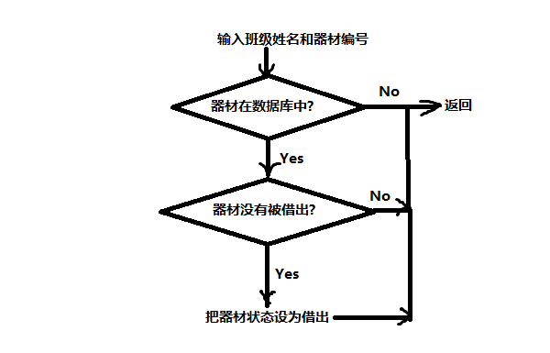

## 还器材

新建一个窗口,输入要归还的器材编号,在数据库中查询表”Log”中是否有对应的CODE的借出记录,归还后将记录STATE状态改为已归还

|  |  |
| --- | --- |
| 状态(STATE) | 含义 |
| 0 | 未归还 |
| 1 | 已归还 |

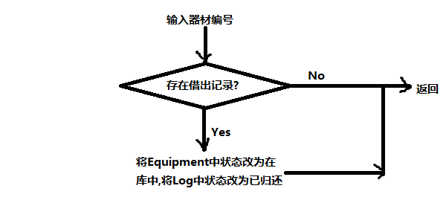

## 增加器材

输入器材种类,根据表”Equipment”中上一个(CODE最大)的生成CODE,CODE为连贯的整数，即：

**新的CODE** = **表中最大的CODE** + **1**,

并添加入数据库。默认将STATE设为0。

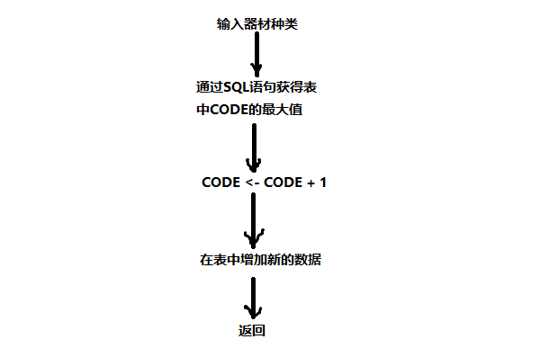

## 删除器材

输入要删除的器材的编号，弹出提示框询问是否要删除，确认后在表中找出CODE对应的数据，进行删除。

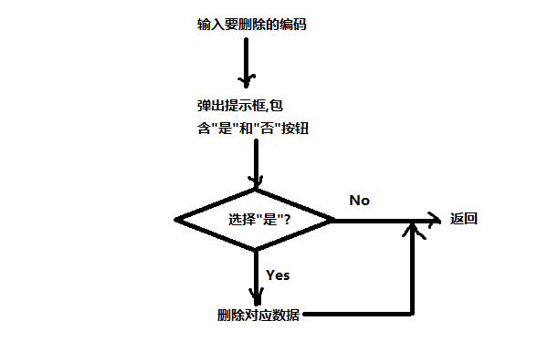

# 动态网页设计

服务端口:5000

AI模型API接口

数据库

网页

服务器(Flask框架实现)

## 网页结构

